**R266** *scheda creata il 5-6 settembre 2024*

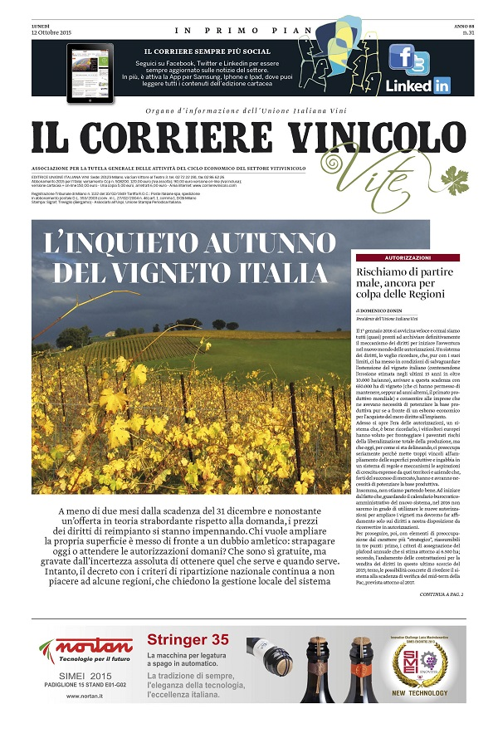 **Descrizione storico-bibliografica**

Il **\*commercio vinicolo** / Organo della Federazione nazionale fascista del commercio enologico (Roma) e dell’Unione italiana vini (Milano).- Anno 1, n. 1 (1 dicembre 1928)-anno 23, n. 12 (1 aprile 1950). - Milano : Unione italiana vini, 1928-1950. - 23 volumi ; 50 cm. ((Settimanale, si pubblica il sabato. - Direttore: Arturo Marescalchi; redattore capo: Giuseppe Cavazzana. - VIA0064426

Continuazione parziale di: *Enotria [IT1290]

Il \***corriere vinicolo** / organo della Unione italiana vini. - Anno 23, n. 13 (8 aprile 1950)- . - Milano : Unione italiana vini, 1950- . - volumi : ill. ; 45 cm. ((Settimanale. – Poi: 47 cm. - TO00182277

Ha come supplementi: *Enotria [IT1290]; *Manuale prodotti enologici; *Manuale chiusure enologiche [AN6610]

Autore: Unione italiana vini

Soggetto: Vini tipici italiani – Periodici

Classe: D641.220945

**Informazioni storico-bibliografiche**

**Le celebrazioni per i 90 anni de Il Corriere Vinicolo**

Nel 2018 sono stati celebrati i primi novant’anni di pubblicazione de Il Corriere Vinicolo, l’organo d’informazione dell’Unione Italiana Vini e, ad oggi, uno tra i più antichi settimanali di vino al mondo che ancora continua le sue pubblicazioni su carta. Com’è noto, il più importante settimanale italiano dell’industria vitivinicola venne fondato alla fine del 1928 da Arturo Marescalchi, sostituendo i precedenti bollettini editi dall’Unione nei suoi primi trent’anni di attività. Nasce con il nome di Il Commercio Vinicolo, che rimarrà in testata per oltre 22 anni dal 1 dicembre del 1928 (anno I n. 1) fino al 1 aprile 1950 (anno XXII n. 12), per divenire – seguendo un radicale cambiamento dell’associazione di cui è “voce ufficiale” – Il Corriere Vinicolo, a partire dal n. 13 dell’8 aprile 1950. Dalla sua fondazione nel 1895, infatti, l’Unione Italiana Vini – già Unione Lombarda tra i commercianti vini fino al 1905, poi Unione Italiana fra i negozianti di vini sino al 1919, quando assunse l’attuale denominazione – si era trasformata negli statuti e nella base sociale a rappresentare non solo i commercianti ma, via via, tutto il comparto vitivinicolo italiano. Per ben celebrare i novant’anni del settimanale, Unione Italiana Vini ha organizzato diverse iniziative, annunciate su Il Corriere Vinicolo n. 20 del 18 giugno 2018, nel primo di una serie di [11 inserti speciali](https://corrierevinicolo.unioneitalianavini.it/i-90-anni-del-cv/gli-speciali/) che raccontano, decennio dopo decennio, l’evoluzione del settimanale ed insieme quello del sistema vino italiano. La più imponente iniziativa messa in atto per la ricorrenza è stata la pubblicazione del volume 1928-2018 : 90 anni di storia del Corriere Vinicolo: con antologia ragionata degli articoli e un profilo storico dell’Italia dal 1928 ad oggi ricostruito attraverso le pagine del Corriere della Sera, più noto con il titolo di [Si pubblica il sabato](https://www.unioneitalianavini.it/prodotto/90-anni-di-storia-del-corriere-vinicolo/) scritto da Giulio Somma, Francesco Emanuele Benatti, Michele Pellegrini, Luciano Ferraro e Fabio Ciarla e realizzato in collaborazione con Il Corriere della Sera. In fase di redazione del volume è stata attuata la digitalizzazione di tutte le pagine de Il Corriere Vinicolo, ora raccolte nell’Emeroteca digitale – Archivio Storico CV (la digitalizzazione è parte del più ampio progetto di tutela e valorizzazione dell’Archivio e della Biblioteca di Unione Italiana Vini, ora beni culturali per decreto decreto della Soprintendenza archivistica e bibliografica della Lombardia). Il volume, ha avuto una prima grande presentazione in anteprima (mentre era ancora in fase di stampa), in occasione della prima edizione della Milano Wine Week 2018, con la tavola rotonda “Il vino in Italia. C’era una volta…” coordinata da Giulio Somma (Direttore de Il Corriere Vinicolo), cui hanno partecipato Ernesto Abbona (Presidente UIV e Presidente Marchesi di Barolo), Luciano Ferraro (Caporedattore centrale de Il Corriere della Sera), Attilio Scienza (professore di viticoltura – Università degli Studi di Milano), Luigi Moio (professore di enologia – Università di Napoli Federico II), Daniele Cernilli (giornalista enogastronomico) e Giovanni Mantovani (Direttore generale di Veronafiere). La presentazione ufficiale del volume Si pubblica il Sabato avverrà, però, pochi mesi dopo, il 17 giugno 2019, in una grande manifestazione organizzato a Milano nella sala “Buzzati” della Fondazione Corriere della Sera. In questa occasione, le storie del passato e del presente del vino italiano, le vicende del giornalismo specializzato e dell’Unione Italiana Vini sono state protagoniste di un evento molto particolare coordinato da Giulio Somma, dove sono state proiettate quattro videointerviste dal titolo Storie di ieri, vino di oggi nelle quali il direttore de Il Corriere Vinicolo ha dialogato con [Isabella Bossi Fedrigotti](https://corrierevinicolo.unioneitalianavini.it/i-90-anni-del-cv/videointervista-isabella-bossi-fedrigotti/), [Aldo Cazzullo](https://corrierevinicolo.unioneitalianavini.it/i-90-anni-del-cv/videointervista-aldo-cazzullo/), [Aldo Grasso](https://corrierevinicolo.unioneitalianavini.it/i-90-anni-del-cv/videointervista-aldo-grasso/) e [Gian Antonio Stella](https://corrierevinicolo.unioneitalianavini.it/i-90-anni-del-cv/videointervista-gian-antonio-stella/) su alcune grandi vicende del vino italiano, partendo da un loro articolo pubblicato sulle pagine del Corriere della Sera. Videoriflessioni che hanno introdotto il successivo un wine-talk – moderato da Luciano Ferraro – che ha coinvolto grandi firme del Corriere della Sera, politici e produttori italiani d’eccellenza: Ernesto Abbona, Paolo Castelletti (Segretario Generale UIV), Luciano Fontana (Direttore de Il Corriere della Sera), Beppe Severgnini (Vicedirettore de Il Corriere della Sera), Fabio Rolfi (Assessore all’Agricoltura della Regione Lombardia), Lamberto Frescobaldi (Presidente Marchesi Frescobaldi), Sandro Sartor (Presidente Ruffino), Domenico Zonin (Presidente Zonin 1821).

**Videointerviste**

* Isabella Bossi Fedrigotti
* Aldo Cazzullo
* Aldo Grasso
* Gian Antonio Stella

**Inserti speciali** Vedi gli 11 inserti speciali

**Acquista il libro** 90 anni di storia del Corriere Vinicolo

<https://corrierevinicolo.unioneitalianavini.it/i-90-anni-del-cv/>.

#### **Note e riferimenti bibliografici**

**\*1928-2018** : \***90 anni di storia del Corriere vinicolo** : con antologia ragionata degli articoli e un profilo storico dell'Italia dal 1928 ad oggi ricostruito attraverso le pagine del Corriere della Sera. - Milano : Unione italiana vini, 2019. - 463 p. : ill. ; 35 cm + 1 giornale. ((In calce al frontespizio: Il corriere vinicolo 1928-2018. - In allegato: Il commercio vinicolo, anno 1, n. 1 (dicembre 1928). - LO11753970